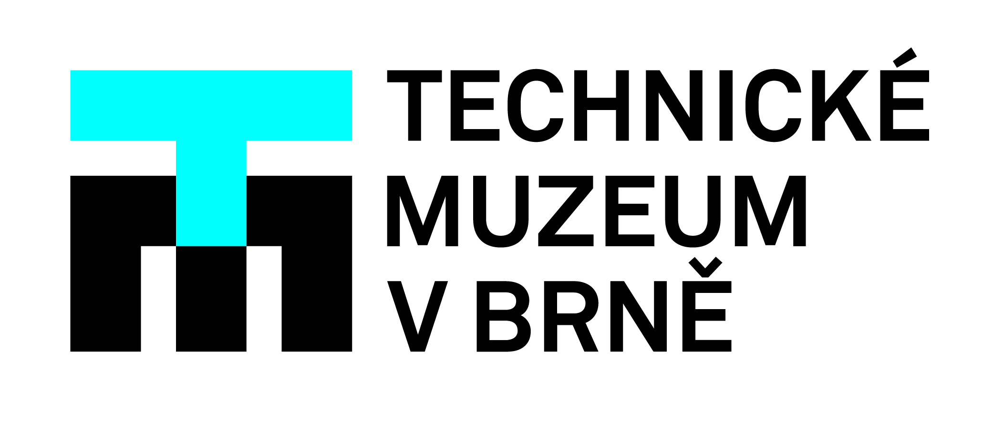

Muzeum zve na komentované prohlídky – zájemce bude provázet robotický průvodce

Návštěvníci Technického muzea v Brně budou mít od druhého červnového víkendu možnost zažít výstavu ROBOT2020 z jiného úhlu pohledu – výstavou je provede robůtek jménem T1MB00 („Timbo“).

Tento robotický průvodce je maskotem série komentovaných prohlídek, které si muzeum připravilo k znovuotevření výstavy. Po dlouhém období, kdy výstavní projekt ROBOT2020 plný interaktivních exponátů musel kvůli omezením trpělivě čekat na své návštěvníky, dostal konečně zelenou. Výstavu se organizátorům podařilo prodloužit do 1. srpna 2021. „Výstava má nejen vzdělávací charakter, ale především má lidi bavit, doprovodný program T1MB00 je vymyšlen tak, aby návštěvníky provedl výstavou skutečně zábavnou, odlehčenou formou,“ přibližuje jeho autor Zbyněk Rederer.

Robotický průvodce jménem T1MB00 z dílen pražské firmy Playady návštěvníky hned při vstupu vyzve, aby si vydezinfikovali ruce. „Spolu s robůtkem v rámci komentované prohlídky výstavy ROBOT2020 zavítáme k největším tahákům, setkáme se například s více než třímetrovou sochou Golema, podíváme se do robotické herny, kde najdeme nejen legendárního robůtka R2-D2 z kultovní série Hvězdných válek, ale také tancujícího robota, robotického psa a mnoho dalších automatických hraček. Zájemci se dozví spoustu informací také o průmyslových robotech, které nám již dnes usnadňují život a možná už si to ani neuvědomujeme. Během celé komentované prohlídky pokládá robotický průvodce T1MB00 návštěvníkům troufalé dotazy, za správné odpovědi ty nejpozornější odmění v závěru pamětní mincí, která byla vyrobena speciálně pro výstavu ROBOT2020,“ pokračuje Rederer.

Komentované prohlídky s robotickým průvodcem T1MB00 budou moci zájemci absolvovat každý všední den v 15.15, kromě pondělí, kdy je muzeum pro veřejnost uzavřené. Každý víkend, v sobotu i v neděli, je doprovodný program T1MB00 možné zažít v třech časových termínech, a to vždy v 10.15, v 13.15 a v 16.15. Zájemci o komentovanou prohlídku dorazí aspoň 15 minut před začátkem prohlídky k pokladně Technického muzea v Brně, kde si je vyzvedne lektor spolu s robotickým průvodcem T1MB00. Komentované prohlídky trvají přibližně 90 minut a jsou v ceně běžné vstupenky do muzea. Kapacita jedné samostatné prohlídky je 10 lidí.

Výstava ROBOT2020 je multimediální instalací na téma robotiky a jejího významu v průmyslu, vědě a technice, s přesahem do literatury, filmu, výtvarného umění a kultury. Jedná se o unikátní výstavní projekt, který vzdává hold Čapkovu vizionářství – je nejen výstavou, ale i zážitkovým výletem do historie, literární, výtvarné a filmové fantazie, techniky a robotických technologií. Více než sto exponátů a témat je citlivě umístěno ve všech prostorách stálých expozic, kde tematicky navazují na jednotlivé okruhy a technické obory, které muzeum prezentuje.

„Technické muzeum v Brně je muzeum hravé – program T1MB00 zve do výstavy na komentovanou prohlídku v podobě, jak ji doposud z muzeí neznáme. Budeme si především hrát,“ dodává Zbyněk Rederer.

Všechny informace ke komentovaným prohlídkám najdou návštěvníci na:

https://www.tmbrno.cz/akce/komentovane-prohlidky-vystavy-robot2020/

www.robot2020.cz/eu
Kontakt pro média:
Zbyněk Rederer | autor programu T1MB00
rederer@tmbrno.cz | 721 889 407

Klára Šikulová | garantka výstavy ROBOT2020
sikulova@tmbrno.cz | 777 055 377
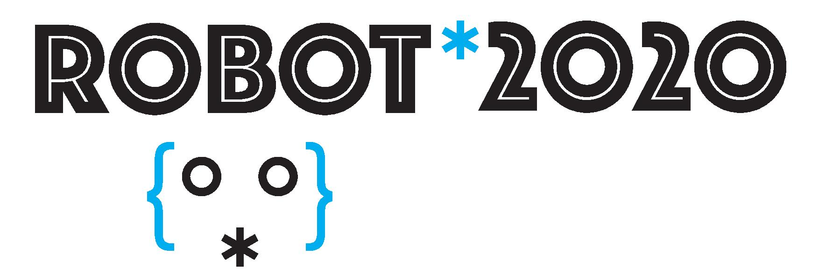

Záštitu Ministerstva průmyslu a obchodu výstavě ROBOT2020 udělil místopředseda vlády, ministr průmyslu a obchodu a ministr dopravy Karel Havlíček.

Záštitu výstavě ROBOT2020 udělila primátorka statutárního města Brno
JUDr. Markéta Vaňková

Hlavní mediální partner výstavy ROBOT2020
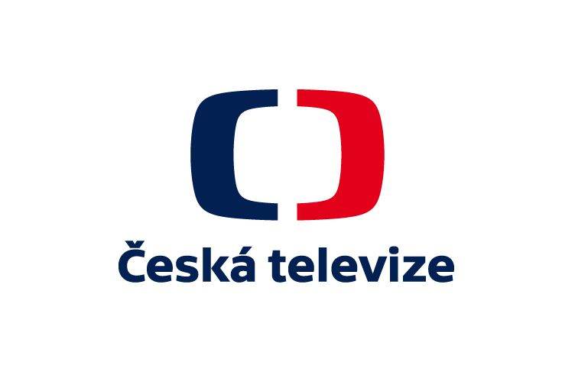

Mediální partner výstavy

Další partneři výstavy

